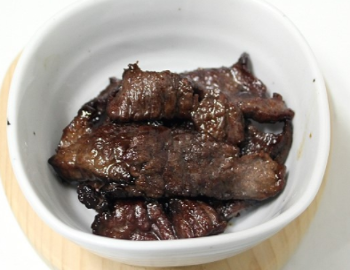

* 5분육포
* 요리재료  
  - 소고기 부채살

- 식용유

- 설탕

-키친타월

* 만드는 법  
  ① 키친타월을 이용하여 부채살의 물기를 제거해줍니다.  
  ② 부채살 앞 뒤에 설탕이 잘 묻도록 묻혀줍니다.  
  ③ 기름이 팔팔 끓기 시작하면 설탕을 묻힌 부채살을 넣고 튀겨줍니다.
* Tip : 부채살이 아닌 기름이 없는 소고기 부위를 사용해도 가능합니다.
* 칼로리 : 361 kcal
* 조리시간 : 5분

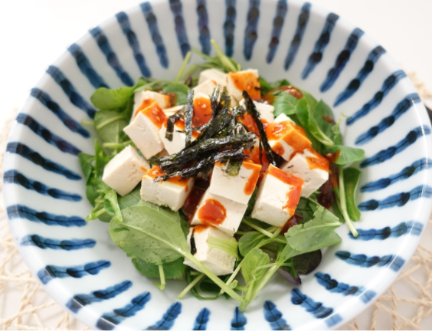

* 두부비빔밥
* 요리재료

- 두부 반 모

- 어린잎 채소

- 밥 1인분

-고추장 1T

-매실액 1/2T

-통깨

-참기름 1T

* 만드는 법  
  ① 어린잎 채소는 씻어서 물기를 빼놓습니다.  
  ② 고추장, 매실액, 참기름 통깨를 넣고 양념장을 만듭니다.  
  ③ 그릇에 밥->어린잎채소->두부->양념장 순으로 얹어줍니다.
* 칼로리 : 202 kcal
* 조리시간 : 5분

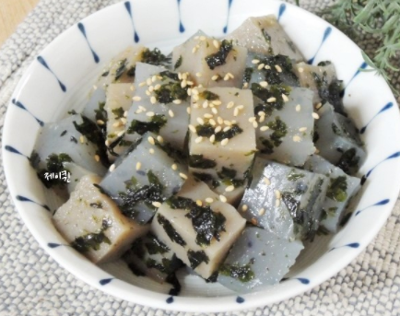

* 묵무침
* 요리재료  
  - 묵

-조미김

-소금

-참기름

* 만드는 법  
  ① 묵을 먹기 좋은 크기로 썰어 줍니다.  
  ② 조미 김은 잘게 잘라줍니다.  
  ③ 잘라 놓은 묵에 소금, 참기름을 적당량 넣어줍니다.   
  ④ 김을 넣고 살살 버물러 줍니다.
* Tip : 사용 용기에 따라 전자레인지 돌리는 시간은 조금씩 다를 수 있습니다.
* 칼로리 : 150 kcal
* 조리시간 : 5분

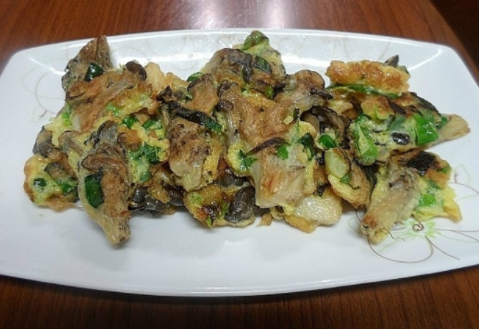

* 느타리버섯 부침
* 요리재료  
  - 느타리 버섯

- 소금

- 밀가루

- 계란 1개

- 파 약간

* 만드는 법  
  ① 느타리 버섯을 손질해 용기에 물 약간과 함께 넣고 뚜껑을 닫은 후 전자레인지에 3분정도 돌려줍니다.  
  ②잘 데쳐진 버섯을 먹기 좋게 펴주고 소금과 밀가루를 입힙니다.  
  ③ 파와 계란 1개를 넣고 잘 섞어줍니다.

팬에 기름을 두르고 적당한 크기로 잘 부쳐줍니다.

* 칼로리 : 168 kcal
* 조리시간 : 10분

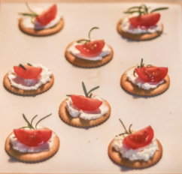

* 토마토 치즈 카나페
* 요리재료  
  - 제크 크래커

- 방울 토마토

- 크림치즈

- 로즈마리 잎

* 만드는 법  
  ① 방울 토마토는 4등분합니다.  
  ② 크래커 위에 크림치즈를 발라줍니다.

토마토와 로즈마리 잎을 올려 마무리 해줍니다.

* Tip: 로즈마리 대신 바질을 올려도 되고 없으면 올리지 않아도됩니다.
* 칼로리 : 355 kcal
* 조리시간 : 5분